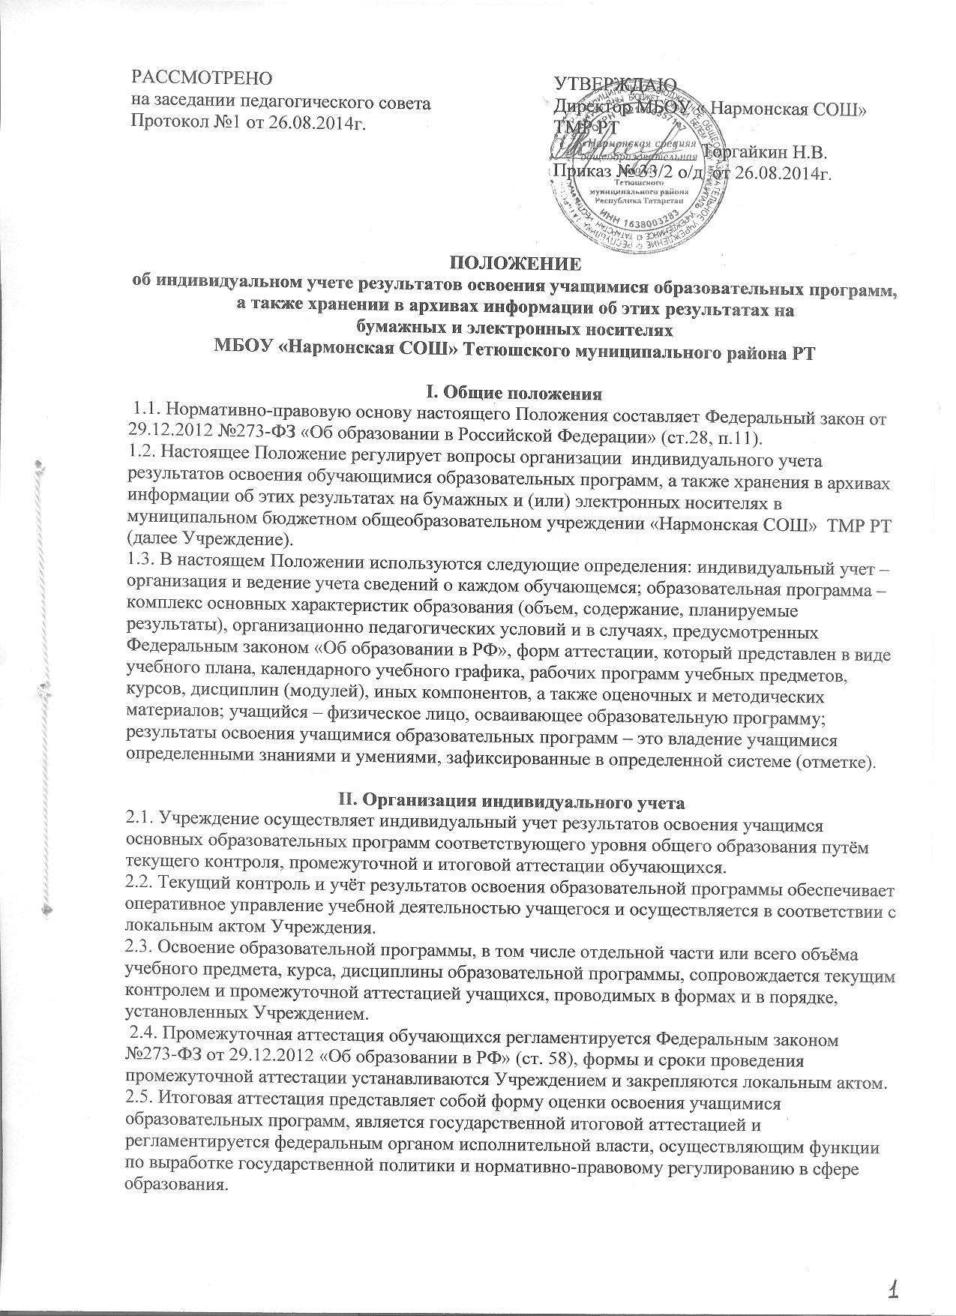

III. Организация хранения информации индивидуального учета результатов освоения учащимися образовательных программ
3.1. Индивидуальный учет результатов освоения учащимся основных образовательных программ осуществляется на бумажных и (или) электронных носителях.
3.2. К бумажным носителям информации об индивидуальном учёте результатов освоения учащимся образовательных программ относятся: дневники учащихся, личные дела обучающихся, книги учета бланков и выдачи аттестатов об основном и среднем общем образовании, аттестаты об окончании основного и среднего общего образования.
3.3. К электронным носителям информации об индивидуальном учёте результатов освоения учащимся образовательных программ относятся электронный дневник и электронный журнал.
3.4. Текущий индивидуальный учёт результатов освоения образовательной программы осуществляется с помощью классного журнала (электронного) и дневников учащихся (бумажных и электронных) в соответствии с локальными актами Учреждения.
3.5. Результаты промежуточной аттестации отражаются в классном журнале (электронном), дневнике учащегося (бумажном и электронном) и личном деле учащегося, ведение которых регламентируется локальными актами Учреждения. 3.5.1. В классных журналах отражаются результаты промежуточной аттестации учащихся за четверть, полугодие и учебный год.
3.5.2. В личном деле выставляются только годовые оценки по предметам учебного плана и заверяются печатью, предназначенной для документов образовательной организации, и подписью классного руководителя и руководителя Учреждения.
3.6. Результаты итоговой аттестации за курс основного общего и среднего общего образования в 9-х и 11-х классах заносятся в книгу выдачи аттестатов за курс основного общего и среднего образования и выставляются в аттестат о соответствующем образовании.
3.7. Хранение в архивах информации об индивидуальном учете результатов освоения учащимся образовательных программ осуществляется в порядке, утвержденном федеральным органом исполнительной власти, осуществляющим функции по выработке государственной политики и нормативно - правовому регулированию в сфере образования.

Принят с учетом мнения комитета родителей
Протокол от ___.___.2014 №____

Принят с учетом мнения совета обучающихся
Протокол от ___.___.2014 № ___

